**Кийминская средняя школа им. К. Ускенбаева**

**Мастер-класс**

**с педагогами по экспериментальной деятельности**

**«Познавательное развитие детей дошкольного возраста в процессе экспериментально-исследовательской деятельности»**

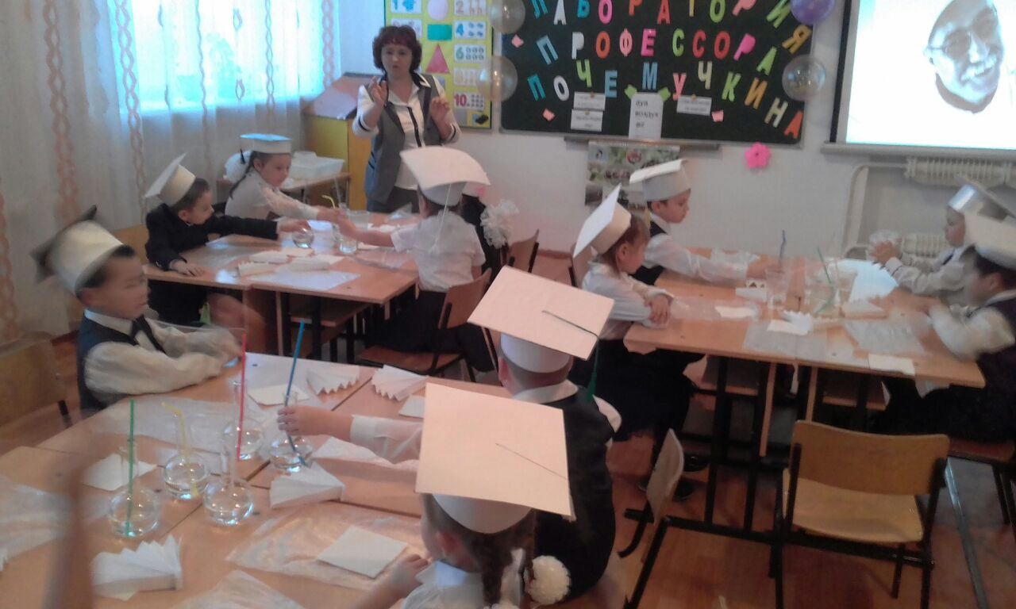

**Подготовила: Дорофеева Н.В.**

**учитель начальных классов**

**2017-2018 уч.год**

**Цель:** повысить профессиональное мастерство педагогов-участников мастер-класса в процессе активного педагогического общения по проблеме детского экспериментирования младших дошкольников.

Задачи:  
1. Показать, как можно использовать опыты в экспериментальной деятельности детей.  
2. Развивать познавательный интерес к окружающему, умение делиться приобретенным опытом с другими людьми.

**СЛАЙД № 1.**

- Добрый день, уважаемые коллеги! Я рада приветствовать вас на нашем мастер - классе. Мне очень хочется, чтобы вы получили для себя полезную информацию, которую сможете использовать в своей работе.

**СЛАЙД № 2.**

Наверное, все педагоги знают, как важно, чтобы детям было интересно заниматься той или иной деятельностью, чтобы их лица излучали радость, а глаза горели восторгом. А как добиться такого эффекта?

Новизна обстановки, разнообразные материалы, интересные для детей новые и оригинальные технологии, возможность выбора – вот что помогает не допустить в детскую деятельность однообразие и скуку, обеспечивает живость и непосредственность детского восприятия и деятельности. Важно каждый раз создавать новую ситуацию, чтобы дети, с одной стороны, могли применить усвоенные ранее навыки, с другой – искали новые решения, творческие подходы. Именно это вызывает у детей положительные эмоции, радостное удивление, желание творить.

**СЛАЙД № 3.**

Одним из таких эффектных методов познания закономерностей и явлений окружающего мира является экспериментальная деятельность.   
Экспериментальная работа развивает у детей познавательную активность, появляется интерес к поисково-исследовательской деятельности, стимулирует их к получению новых знаний. Расширяется кругозор, в частности обогащаются знания о природе, о взаимосвязях, происходящих в ней; о свойствах различных материалов, о применении их человеком в своей деятельности.   
Китайская пословица гласит: «Расскажи – и я забуду, покажи – и я запомню, дай попробовать – и я пойму». Новые знания усваиваются прочно и надолго, когда ребенок слышит, видит и делает сам. Вот на этом и основано активное внедрение детского экспериментирования в практику дошкольного образования.   
В процессе экспериментирования дошкольник получает возможность удовлетворить присущую ему любознательность, почувствовать себя учёным, исследователем, первооткрывателем.

**СЛАЙД №4.**

В своей опытно – экспериментальной деятельности с детьми я уделяю методам наблюдения, рассматриванию натуральных предметов, поисковой и практической деятельности, чтению познавательной литературы, а так же использую художественные образы по сказке.

**СЛАЙД № 5.**

Начинается опытническая деятельность с предоставления детям материала для исследования, образ которого связывается с художественным (сказочным) образом. Далее выдвигается перед детьми задача и создается проблемная ситуация, вызывающая интерес к факту, событию, которую можно решить способом экспериментирования.

Вместе с детьми составляем план предстоящей деятельности: подбираем оборудование, определяем, для чего проводится опыт (прогнозируем результат).

Затем закрепляем последовательность действий, вспоминаем правила безопасности, проводим эксперимент, фиксируем результат на карточках или в альбоме, анализируем результаты (совпадают ли ожидаемые результаты с реальными, какой момент эксперимента был самым интересным, в чём испытывали затруднения).

Я считаю, что немаловажно придать процессу экспериментирования творческий характер, а именно внедрение художественного образа по сказке, рассказу в опытнической деятельности принимается детьми успешно, что улучшает процессы умственной работы ребенка, увеличивает интенсивность его развития.

И сейчас я предлагаю вам окунуться в мир детства.

**Практическая часть**

Приглашаю желающих принять участие в эксперименте и пройти в нашу мини-лабораторию. И для этого мне необходимо шесть желающих, перед вами три стола с различными материалами и схемами вашей работы, кто и сколько человек будет работать за каждым столом, мы узнаем при помощи небольшой жеребьевки.

Сегодня я хочу в форме сказки показать вам некоторые виды экспериментирования с разными материалами, а так же как при помощи совместной деятельности найти ответы на многие детские вопросы.

Итак, уважаемые коллеги, ваша задача выполнить небольшие эксперименты по схемам, и по результатам ваших экспериментов продолжить путешествие нашей лягушки.

**СЛАЙД № 6.**

Вы, наверное, помните лягушонка из произведения С. В. Михалкова «Упрямый лягушонок». Сегодня я расскажу вам, что же с ним произошло дальше. Приглашаю Вас в сказку-действие.

**СЛАЙД №7.**

Так как лягушонок был очень любопытным, то захотел вновь отправиться в путешествие. Но на этот раз он решил далеко от пруда не уходить, а понаблюдать за красотой этого мира рядом с домом.

**СЛАЙД №8.**

Выглянув из пруда, он увидел, что вокруг плавает много загадочных цветов, которых он раньше не замечал. Это были кувшинки. А так как было утро и солнышко начало восходить, то лягушонок смог увидеть, как распускаются эти прекрасные цветы.

Опыт 1.

**Оборудование:** цветы из белой бумаги с длинными лепестками, которые закручены к центру при помощи карандаша, тазик с водой.

Опустите кувшинки на воду. Что происходит? (Лепестки цветов «распускаются»). Почему?

**Вывод.** Бумага намокает, становится постепенно тяжелее и лепестки «распускаются».

**СЛАЙД №9.**

Вдруг лягушонок увидел, что на поверхности воды, то появлялись, то исчезали маленькие существа. Оказалось, что это рыбки, которые резвились на солнышке.

**СЛАЙД № 10.**

Опыт 2.

**Оборудование:** стаканы с минеральной водой, мелкие кусочки пластилина.

Наливаем в стакан минеральную воду, бросаем в него несколько кусочков пластилина величиной с рисовые зернышки.

Почему пластилин падает на дно стакана? (Он тяжелее воды, поэтому тонет).

Что происходит на дне? Почему пластилин всплывает и снова падает? Что тяжелее и почему?

**Вывод.** В воде есть пузырьки воздуха, они поднимаются наверх и выталкивают кусочки пластилина; потом пузырьки воздуха выходят из воды, а тяжелый пластилин снова опускается на дно.

Но тут вдруг подул ветер, на небе появились тучи, и пошел дождь.

**СЛАЙД № 11.**

Опыт 3.

**Оборудование:** литровая банка, крышка с дырочками, кубики льда, горячая вода.

Налейте в банку горячей воды. Банку закройте крышкой с дырочками, сверху положите несколько кубиков льда. Что происходит? Почему? Лед тает от теплого воздуха, в дырочки стекает талая вода, имитируя капельки дождя.

Прошло немного времени, и дождь закончился, и на небе появилось цветное коромысло.

Все вокруг лягушонку было интересно, но жаль, не было рядом друга, с которым он мог бы поделиться своими открытиями. И он решил его нарисовать.

**СЛАЙД № 12.**

Опыт 4.

**Оборудование:** миска, гуашь, жидкое мыло, вода, трубочки, лист бумаги, карандаши.

Положите в миску ложку гуаши, налейте жидкого мыла, смешанного с водой. Опустите трубочки в полученную смесь и медленно подуйте в нее, оставляя конец трубочки на дне миски. Дуйте до тех пор, пока над миской не получится мыльная цветная шапка. Дыхание медленное, при сильном выдохе пузыри лопаются. Положите лист бумаги на миску сверху. Оторвите лист бумаги от миски. У вас получится изображение – отпечаток. Дорисуйте способом «спиральки» глаза, ручки, нос, ножки, прорисуйте ротик. Получится друг для лягушонка – Капитошка.

Лягушонку и Капитошке захотелось устроить разноцветный праздник.

**СЛАЙД № 13.**

Опыт 5.

**Оборудование:** тарелка, молоко, пищевой краситель, моющее средство, ватная палочка.

Налейте молоко в тарелку. Добавьте в него по несколько капель пищевого красителя разных цветов. Старайтесь делать это аккуратно, чтобы не двигать саму тарелку. А теперь мы заставим молоко двигаться с помощью обычного моющего средства. Возьмите ватную палочку, окуните ее в средство и прикоснитесь ей в самый центр тарелки с молоком. Что происходит? (Молоко начинает двигаться, а цвета перемешиваться). Настоящий взрыв цвета в тарелки!

Как же получился взрыв цвета?

**Вывод:** Моющее средство снижает поверхностное натяжение, и за счет этого пищевые красители начинают свободно перемещаться по всей поверхности молока. Но самое главное, что моющее средство вступает в реакцию с молекулами жира в молоке, и приводит их в движение.

**СЛАЙД № 14.**

Лягушонку понравилось познавать этот огромный и интересный окружающий мир. Но у него еще осталось очень много вопросов, на которые теперь он будет искать ответы со своим другом Капитошкой.

Уважаемые коллеги! Познавательная деятельность – это процесс приобретение знаний через эксперимент, самостоятельно или под руководством взрослого, то есть нас педагогов. И в этом мы сейчас с вами убедились.

Я надеюсь, что участие педагогов в мастер – классе способствовало повышению их профессионального мастерства по данной теме и полученный опыт будет использоваться в практической работе с детьми.

**Рефлексия.**   
Участники делятся своими впечатлениями о мастер – классе на лепестках кувшинок. Вопрос:  
Что я сегодня узнала?   
Что для меня было интересно?   
Что для меня было трудно?   
Теперь я могу…   
Я попробую…   
Что меня удивило?

И еще один очень важный совет: не торопитесь давать малышу готовые ответы, пусть он сам подумает о причинах того или иного явления. Конечно, не каждый ребѐнок сможет ответить на вопрос, дайте ему время. Не спешите, задавайте наводящие вопросы, подводите его к тому, чтобы « открытие» он сделал сам.

СПАСИБО ЗА ВНИМАНИЕ!

